Специалисты Департамента ГОЧСиПБ приняли участие во Всероссийских учениях по ликвидации последствий паводков и природных пожаров

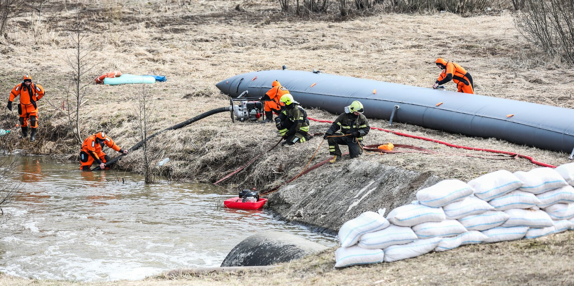
В рамках Всероссийских командно-штабных учений по ликвидации последствий паводков и природных пожаров в ТиНАО прошла практическая часть тренировки по отработке действий при возникновении ЧС, связанной с паводком, и организации мероприятий по обеспечению безаварийного пропуска паводковых вод.
Накануне органы управления и силы Московской городской системы предупреждения и ликвидации чрезвычайных ситуаций в составе более 35 тысяч специалистов и около 7 тысяч единиц специальной техники были приведены в готовность к реагированию на ЧС в паводкоопасный период.
Для проведения практической части тренировки вблизи деревни Рыжово были задействованы более 200 сотрудников и 60 единиц техники, входящих в состав Московской городской системы предупреждения и ликвидации ЧС. Департаментом ГОЧСиПБ был сформирован расчет специализированной группировки сил и средств из 94 человек и 30 единиц техники, включая беспилотные летательные аппараты, катера на воздушной подушке, квадроциклы, пожарные и санитарные вертолеты.
По тактическому замыслу, в ходе пропуска паводка произошло подтопление территории поселения Вороновское из-за перелива воды на плотине пруда. В зоне условной ЧС находятся 83 дачных и приусадебных участка, требуется эвакуация свыше 60 человек.
Сводный отряд Департамента ГОЧСиПБ принял участие в установке плавающих мотопомп и дамб для предотвращения разлива воды.
Экипаж вертолета ВК-117С2 Московского авиационного центра дважды провел мониторинг паводковой обстановки, эвакуировал пострадавших в лечебные учреждения города Москвы, совершив посадку на неподготовленную площадку. Пожарным вертолетом авиацентра была осуществлена доставка к месту подтопления насосной станции для откачивания воды. Спасатели и пилоты ГКУ «МАЦ» провели эвакуацию пострадавших с крыши здания, выполнив десантирование беспосадочным способом.
Специалистами Пожарно-спасательного центра Москвы было ликвидировано условное дорожно-транспортное происшествие: автомобиль упал в водоем, пассажиры и водитель получили травмы. Спасатели в гидрокостюмах выполнили аварийно-спасательные работы, деблокировали людей из транспортного средства, оказали им первую помощь и передали медицинской бригаде ЦЭМП. Кинологический расчет был задействован для поиска пострадавших людей в подтопленных строениях.
Специалисты Московской городской поисково-спасательной службы на водных объектах провели разведку зоны подтопления с помощью беспилотных летательных аппаратов, эвакуировали жителей из подтопленных домов, а также оказали помощь людям, оказавшимся в воде и провалившимся под лед. Кроме того, спасатели ликвидировали разлив нефтепродуктов и обследовали аварийную плотину с использованием подводного аппарата. Работники аналитической лаборатории контроля объектов окружающей среды и ЧС Департамента ГОЧСиПБ выполнили анализ воды при возникновении чрезвычайной ситуации.
Проведение учений позволило отработать все возможные сценарии развития событий при возникновении паводка, опробовать новые методы реагирования на чрезвычайную ситуацию с применением уникальных образцов новейшего оборудования.

